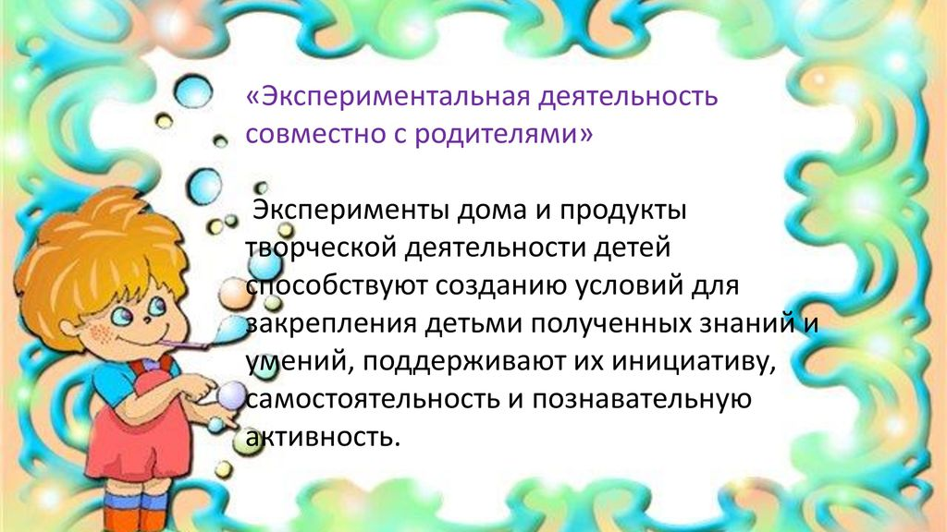

Уважаемые родители в нашей группе проводится проектная деятельность по экспериментированию предлагаем вам подборку опытов и экспериментов
Будем вам признательны если вы пришлёте фотографии
Спасибо!

Карточка схема

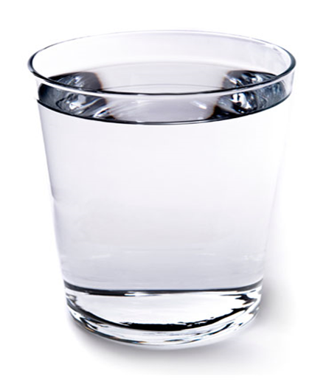+ = ?
+ 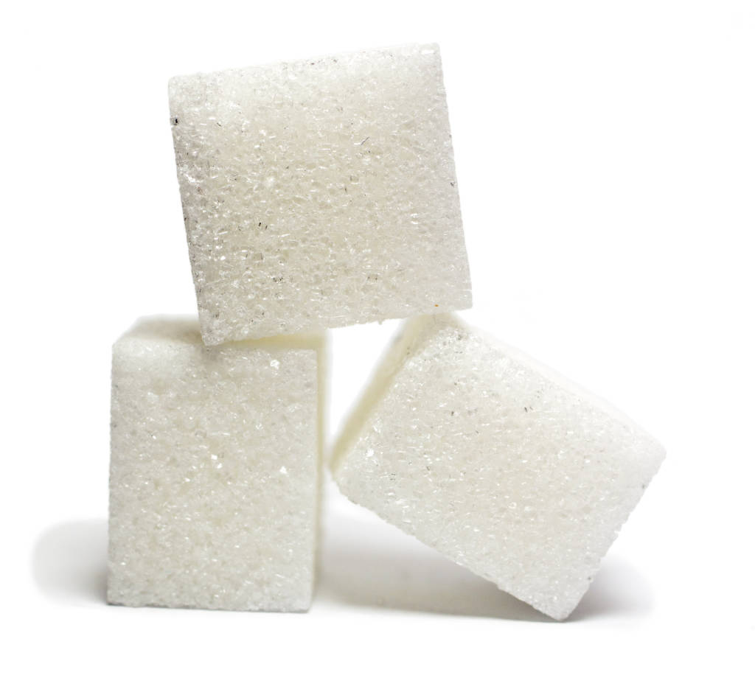 = ?

Вода не имеет вкуса.

Цель: уточнить представления детей о свойствах воды.
Вам понадобится стакан с водой, соль, сахар.

родитель наливает в стаканчики кипяченную воду и дает ее попробовать ребенку. Имеет ли вода вкус?
Затем растворяет в воде соль, размешивает ее и дает попробовать.
Спрашивает у ребенка, поменялся ли вкус у воды.
Затем наливает воду в другие стаканчики и кладет в нее сахар и снова предлагает попробовать .
Вывод: сама по себе вода безвкусная, она приобретает вкус того, что в нее добавляют.

Карточка схема

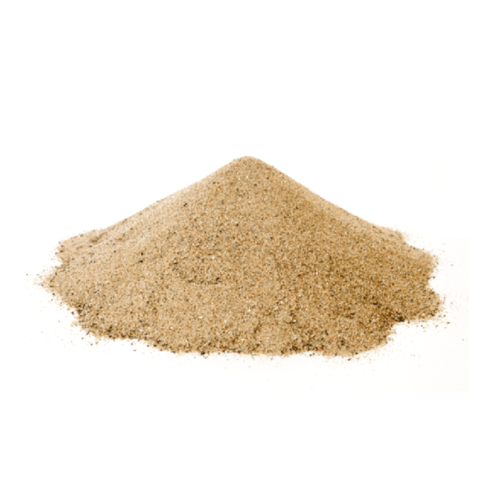 +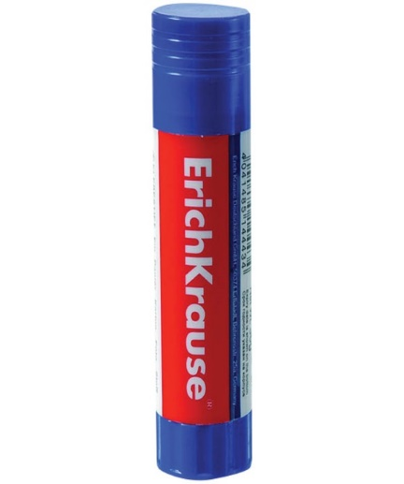+ 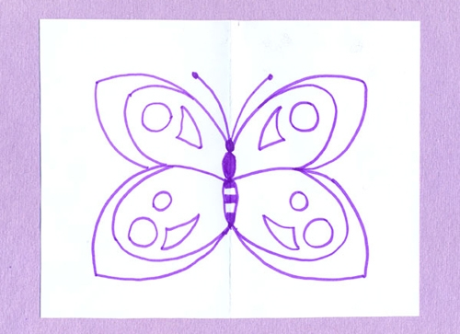

= ?

Рисование сухим песком.

Цель: Через игры и опыты научить ребенка определять физические свойства песка.
Вам потребуется сухой песок, листы бумаги с нарисованными картинками, клеящие карандаши.

Предложить клеящим карандашом обвести весь рисунок, а потом на клей насыпать сухой песок.
Стряхнув лишний песок посмотреть, что получилось.
Вывод: Сухим песком можно рисовать.

ОПЫТ №1
«СОРЕВНОВАНИЕ»
Цель: познакомить с состоянием почвы; развивать наблюдательность.
Материал: две стеклянные банки с почвой (одна с рыхлой, другая – с уплотнённой), палочка, черенок традесканции или любой другой цветок.
Ход:
Где мягче почва – на газоне или на тропинке? Давайте проверим все версии.
1 ребенок трогает почву в банках, определяют состояние почвы палочкой. По совету делают луночки. В какую почву палочка проходит легко, в какую с трудом?
Сажают в луночки черенки традесканции или другой цветок, поливают их умеренно.
2 Баночки оставляют на несколько дней. Наблюдают, где почва высохнет быстрее? Почему?
Вывод: уплотнённая почва не подходит растениям – плохо пропускает воздух и воду; рыхлая хорошо пропускает воду и воздух; быстро высыхает.
ОПЫТ №2
«СУХАЯ И ВЛАЖНАЯ ПОЧВА»
Цель: учить определять и сравнивать сухую и влажную почву.
Материал: две стеклянные баночки (одна с сухой, другая с влажной почвой), пластинка из оргстекла, лопаточка.
Ход:
Почва бывает разной: Чёрной, жёлтой, красной,
Глинистой, песчаной, подзолистой, болотистой,
Серой лесной, ещё чернозёмной.
- Как узнать в какой баночке почва сухая, а в какой влажная? (обследовать пальцами, сравнить цвет, запах)
Вывод: сухая почва рассыпчатая, её комочки жёсткие. Влажная почва мягкая, липкая.
- Что произойдёт со стеклом, если им накрыть баночки с сухой и влажной почвой? Баночки закрывают пластинками из оргстекла на 1-2 минуты; на пластине, которой закрыта баночка с влажной почвой, появились следы испарения влаги, а на пластине, которой закрыта баночка с сухой почвой – нет.
Вывод: сухая почва не содержит влагу; из влажной почвы испарение происходит в окружающую среду.

ОПЫТ №3
«СОЛНЕЧНЫЕ ЗАЙЧИКИ»
Цель: познакомить с происхождением солнечных зайчиков, их движением, предметами, от которых они отражаются; развивать смекалку, любознательность.
Материал: зеркало, баночка с водой, пластина из нержавеющей стали.
Ход:
Рыхлый снег темнее в марте, Тают льдинки на окне
Зайчик бегает по парте И по карте на стене.
Поиграем с зеркалом? Зеркало и другие блестящие предметы отражают солнечные лучи. Сейчас мы в этом убедимся.
- ребенок ловят зеркалом луч солнца и направляют его отражение в любую сторону. Что происходит?(зеркало отражает солнечные лучи, меняя его наклон можно играть).
- ребенок берут баночку с водой, «ловят» солнечные лучи (вода их отражает), если слегка пошевелить рукой – поверхность воды приходит в движение, «зайчики» начинают прыгать.
- Дети берут пластину из нержавеющей стали и повторяют эксперимент.
Вывод: все блестящие предметы отражают свет и солнечные лучи.

ОПЫТ №4
«ПРЯТКИ»
Цель: углублять знание свойств и качеств воды; развивать любознательность, закреплять знание правил безопасности при обращении со стеклянными предметами.
Материал: две баночки с водой (первая – с прозрачной, вторая – с подкрашенной водой), камешки, салфетка из ткани.
Ход:
Что ты видишь в баночках?
Какого цвета вода?
Хочешь поиграть с камешками в прятки?
- В баночку с прозрачной водой дети опускают камешек, наблюдают за ним (он тяжёлый, опустился на дно).
Почему камешек видно? (вода прозрачная)
- ребенок опускают камешек в подкрашенную воду. Что происходит? (камешка не видно – вода подкрашена, не прозрачная).
Вывод: в прозрачной воде предметы хорошо видны; в непрозрачной – не видны.
ОПЫТ №5
«ЧЁРНОЕ И БЕЛОЕ»
Цель: познакомить с влиянием солнечных лучей на чёрный и белый цвет; развивать наблюдательность, смекалку.
Материал: салфетки из ткани чёрного и белого цвета.
Ход:
Белая тряпочка похожа на зайчика,
Тряпочка чёрная – на ворона огородного
Потрогайте салфетки – какие они? (прохладные)
- Положить салфетки на окно, оставить под лучами солнца на несколько минут. Затем прикоснуться рукой. Что произошло? (они нагрелись: белая – стала тёплой, а чёрная - горячей)
- Переложить салфетки с окна на стол, оставить на несколько минут. Что произойдёт? (салфетка белого цвета стала холодной, а салфетка чёрного цвета - тёплой).
Вывод: белый цвет отталкивает солнечные лучи – салфетка белого цвета нагрелась слабо; чёрный цвет поглощает солнечные лучи – салфетка чёрного цвета стала горячей.

ОПЫТ №6
«ДРУЗЬЯ»
Цель: познакомить с составом воды (кислород); развивать смекалку, любознательность.
Материал: стакан с водой, бутылка с водой, закрытая пробкой, салфетка из ткани.
Ход:
- Стакан с водой на несколько минут поставить на солнце. Что происходит? (на стенках стакана образуются пузырьки – это кислород).
- Бутылку с водой изо всех сил потрясти. Что происходит? (образовалось большое количество пузырьков)

Вывод: в состав воды входит кислород; он «появляется» в виде маленьких пузырьков; при движении воды пузырьков появляется больше; кислород нужен тем, кто живёт в воде.

ОПЫТ №7

«ИГРАЕМ С КРАСКАМИ».

Цель: познакомить с процессом растворения краски в воде (произвольно и при помешивании); развивать наблюдательность, сообразительность.
Материал: две баночки с прозрачной водой, краски, лопаточка, салфетка из ткани.
Ход:
Краски, словно радуга,
Красотой своей детей радуют
Оранжевые, жёлтые, красные,
Синие, зелёные – разные!

- В баночку с водой добавить немного красной краски, что происходит? (краска медленно, неравномерно растворится).
- В другую баночку с водой добавить немного синей краски, размешать. Что происходит? (краска растворится равномерно).
- ребенок смешивает воду из двух баночек. Что происходит? (при соединении синей и красной краски вода в банке стала коричневой).

Вывод: капля краски, если её не мешать, растворяется в воде медленно, неравномерно, а при размешивании – равномерно.
.
ОПЫТ №8
«ТАНЕЦ ГОРОШИН»
Цель: познакомить с понятием «сила движения», развивать смекалку, наблюдательность, любознательность.
Материал: баночка с водой, горошины, трубочка, салфетка, лист бумаги.

Ход:
Воспитатель: Давайте научим горох плавать и танцевать.
Дети в баночку с водой опускают 4 горошины и трубочку, дуют в неё. Сначала слабо, потом с большей силой.
Вывод: когда воздух через трубочку поступал медленно, горошины двигались медленно; сила воздуха увеличилась, и скорость движения горошин возрастала. Значит, сила движения предметов зависит от силы воздействия на них.

ОПЫТ № 9
«ВОРЧЛИВЫЙ ШАРИК»

Цель: познакомить с движением воздуха, его свойствами; развивать наблюдательность, любознательность.
Материал: ванночка с водой, воздушный шарик, салфетка из ткани.
Ход:
В праздники на улице
В руках у детворы
Горят, переливаются
Воздушные шары.
Разные, разные: голубые, красные,
Жёлтые, зелёные воздушные шары.
Хочешь поиграть с воздушными шариками?
- ребенок надувает шарик небольшого размера, не завязывают его. Какой получился шарик? (лёгкий и красивый). Разжимают пальцы. Что происходит с шариком? (шарик начал метаться – из него выходит воздух).
- Надуть шарик, не завязывать его. «Горлышком» погрузить в воду, постепенно разжать пальцы. Что произойдёт? (воздух из шарика выходит, и на поверхности воды появляются пузыри).

Вывод: пузырьки воздуха, выходя из шарика, поднимаются на поверхность воды: они лёгкие.

